Le pack dont je suis fier
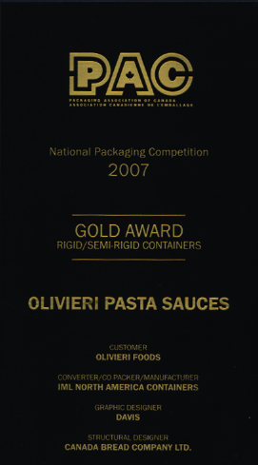
Jean-François GUILLEREZ – Promotion ESIREIMS 1992
Packaging Development

Olivier Pasta Sauce (Canada)
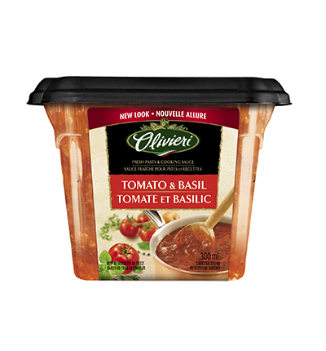
Quel est ce packaging ?
Il s’agit d’un contenant plastique rigide pour sauce.

Quelle a été la plus grande difficulté à dépasser ?
Ce nouvel emballage coûtait plus cher que l’emballage qu’il remplaçait. La technologie utilisée n’était pas très rependue en Amérique en 2006: il a fallu faire le moule en France et imprimer les étiquettes en Belgique. Tout un défi pour une entreprise Canadienne moyenne avec des ressources limitées.

Pourquoi en es-tu fier ?
L’emballage a été récompensé du « Gold Award » par la Packaging Association of Canada en 2007 et 10 ans après, il est toujours dans les rayons !

En un mot, ton pack c’est …
Vision.

